**AULA 1:**

Computador:

1. Executar tarefas muito rapido
2. Armazenar uma quantidade muito grande de dados

NAO tem experiencia

Cada vez que se inicia um novo software, tudo comeca sempre do ZERO

Exemplo 1:

Crianca e adulto atravessando a rua

Programador precisa mapear a maior quantidade de possibilidades do que pode acontecer

Exemplo 2:

Passar o queijo no pao

<https://www.youtube.com/watch?v=HXddFUe6VPU&list=PLVzrOYTg7zYDNdLJbnmhPtPcDaNWoxYVT&ab_channel=ProgramadorBR>

Aula 2:

Como se comunicar com o computador?

Linguagens de programacao é o que traduz as INSTRUÇÕES do USER de uma forma que a MAQUINA entenda.

Alto nivel e baixo nivel

1. Baixo nivel: Proximo da MAQUINA (MAIS ACESSO memorias coisas caracteristicas a CP, do Processador)
2. Alto nivel: Proximo do USER

Alto nivel: Pode ser COMPILADA ou INTERPRETADA

INTERPRETADA:

JAVAScript – principal funcao RODAR no NAVEGADOR (Browser) -> INTERPRETADOR da linguagem

COMPILADA:

Pega o codigo, executa o codigo atravez do compilador (outro software), compilador transforma transforma aquilo em CODIGO DE MAQUINA (programa.exe – software compilador, ou seja, ja esta na versao de maquina)

COMPILADOR – DEPENDE do sistema operacional (Windows, MAC, Linux ...), porem o codigo permace o mesmo.

**AULA 1:**

https://www.youtube.com/watch?v=Ds1n6aHchRU&list=PLInBAd9OZCzxxk0VvMGrq7l-ZMu5lOSwC&index=1&ab_channel=RBtech

ALGOTITMOS (NAO é a solução) ( Exemplo: receita de bolo)

Caminho a ser seguido para chegar a solucao

Para desenvolver um programa você precisa:

1. Saber O QUE precisa ser feito (LOGICA)
2. Saber COMO isso será feito (LINGUAGEM DE PROG)

AULA 2:

Tipos de Algoritmos

3 tipos de representação para um algoritmo:

1. Descrição narrativa
2. Fluxograma ou diagrama de blocos
3. Pseudocódigo ou linguagem estruturada

**Descrição Narrativa:**

Nesse tipo de representação é usada uma linguagem normal como a que usamos no nosso dia a dia e os passos são descritos tal e qual como devem acontecer

Exemplo: Receita de bolo

Exercicio: Fazer um ALGOTIMO para calcular a media de um aluno, se for MAIOR que 6 o aluno foi APROVADO, se for MENOR que 6, o aluno foi REPROVADO.

SOLUÇÃO:

1 – Identifique a primeira nota do aluno

2 – Identifique a segunda nota do aluno

3 – Some as duas notas

4 – Divida o resultado por 2

5 – SE o resultado for MAIOR ou IGUAL a 6 o aluno foi APROVADO

6 –SENÃO foi reprovado

**Fluxograma ou Diagrama de blocos:**

Nesse caso o passos são representados por formas geométricas e cada forma tem significado distintos e expressam ações, instruções ou comandos que devem ser executados



Exercicio: Fazer um ALGOTIMO para calcular a media de um aluno, se for MAIOR que 6 o aluno foi APROVADO, se for MENOR que 6, o aluno foi REPROVADO.

SOLUÇÃO:

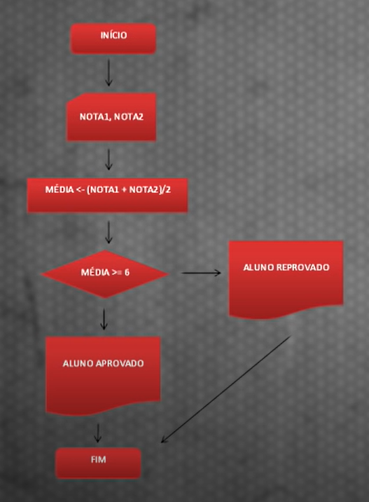

**Pseudocódigo ou Linguagem Estruturada (Português estruturado) :**

Esse é o tipo de representação que mais se assemelha a uma linguagem de programação

Ele usa, por exemplo:

1. Blocos
2. Comandos de entrada e saída
3. Variáveis e Constantes
4. Expressões Lógicas, relacionais e aritméticas
5. Atriubuições

Juntos irão formar um conjunto de ações a serem realizadas.

Exercicio: Fazer um ALGOTIMO para calcular a media de um aluno, se for MAIOR que 6 o aluno foi APROVADO, se for MENOR que 6, o aluno foi REPROVADO.

SOLUÇÃO:

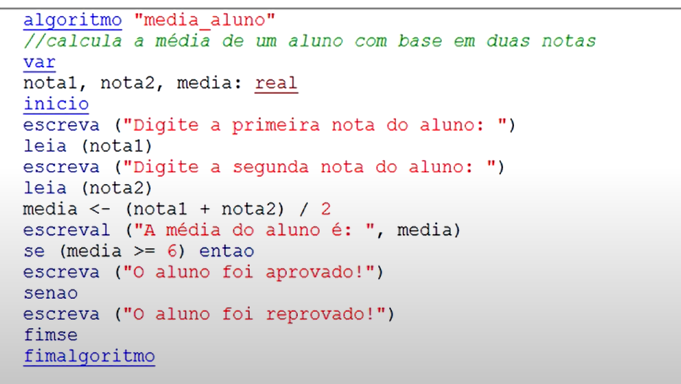

Fases para criar um algoritmo:

1. Definir o problema
2. Verificar quais as formas possíveis para resolver o problema
3. Definir a melhor forma de resolver o problema dentro do contexto atual
4. Criar o algoritmo
5. *Transformar o algoritmo em programa atravéz de uma linguagem*
6. *Analisar se o problema foi resolvido, caso contrário voltar à etapa inicial e repetir o processo.*

**AULA 1:**

<https://www.youtube.com/watch?v=8mei6uVttho&t=195s&ab_channel=CursoemV%C3%ADdeo>

**Def.:** **Algoritmos** são conjuntos de passos **finitos** e **organizados** que, quando executados, resolvem um determinado **problema**.

Manzano, José.

Reprodução de **padrões** é uma **rotina.**

EXEMPLO 1: (OK)

**Algoritmo** AtravessarRua

Olhar para a direita

Olhar para a esquerda

**Se** estiver vindo carro

Não atravesse

**Senão**

Atravesse

Fim-**se**

Fim-**Algoritmo**

EXEMPLO 2: (OK)

**Algoritmo** AtravessarRua

Olhar para a esquerda

Olhar para a direita

**Se não** estiver vindo carro

Atravesse

**Senão**

Não atravesse

Fim-**se**

Fim-**Algoritmo**

EXEMPLO 3: (**NÃO** FUNCIONA)

**Algoritmo** AtravessarRua

Atravesse

**Se** estiver vindo carro

Olhar para a esquerda

**Senão**

Olhar para a direita

Fim-**se**

Não atravesse

Fim-**Algoritmo**